nom: Rutherford

nom complet: Ernest Rutherford

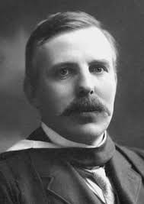

nationalité: Néo Zélandais



période de temps: 1871 à 1937

découverte: Mise en évidence d'un noyau dans l'atome

